碰撞过程中守恒定律的研究
PB07203143
07物理三班
王一飞
实验名称：碰撞过程中守恒定律的研究
实验目的：利用气垫导轨研究一维碰撞的三类情况，验证动量守恒定律；
通过实验提高误差分析的能力。
实验原理：如果一个力学系统所受合外力为零或在某方向上的合外力为零，则该力学系统总动量守恒或在某方向上守恒，即
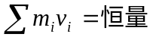 （1）
实验中用两个质量分别为m₁、m₂的滑块来碰撞（图4.1.2-1），若忽略气流阻力，根据动量守恒有
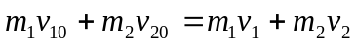 （2）
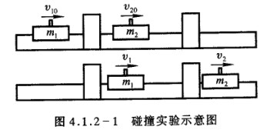
对于完全弹性碰撞，要求两个滑行器的碰撞面有用弹性良好的弹簧组成的缓冲器，我们可用钢圈作完全弹性碰撞器；对于完全非弹性碰撞，碰撞面可用尼龙搭扣、橡皮泥或油灰；一般非弹性碰撞用一般金属如合金、铁等，无论哪种碰撞面，必须保证是对心碰撞。
当两滑块在水平的导轨上作对心碰撞时，忽略气流阻力，且不受他任何水平方向外力的影响，因此这两个滑块组成的力学系统在水平方向动量守恒。由于滑块作一维运动，式（2）中矢量v可改成标量，的方向由正负号决定，若与所选取的坐标轴方向相同则取正号，反之，则取负号。
- 完全弹性碰撞
完全弹性碰撞的标志是碰撞前后动量守恒，动能也守恒，即
（3）
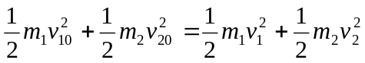 （4）
由（3）、（4）两式可解得碰撞后的速度为
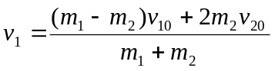 （5）
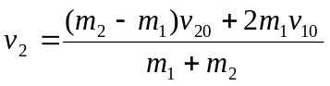 （6）
如果v₂₀=0，则有
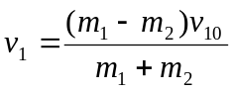 （7）
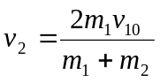 （8）
动量损失率为
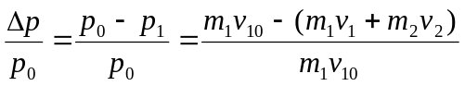 （9）
能量损失率为
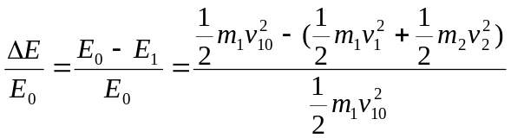 （10）
理论上，动量损失和能量损失都为零，但在实验中，由于空气阻力和气垫导轨本身的原因，不可能完全为零，但在一定误差范围内可认为是守恒的。
- 完全非弹性碰撞
碰撞后，二滑块粘在一起以10同一速度运动，即为完全非弹性碰撞。在完全非弹性碰撞中，系统动量守恒，动能不守恒。
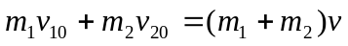 （11）
在实验中，让v₂₀=0，则有
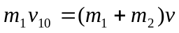 （12）
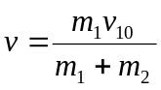 （13）
动量损失率
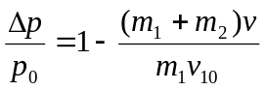 （14）
动能损失率
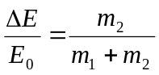 （15）
- 一般非弹性碰撞
一般情况下，碰撞后，一部分机械能将转变为其他形式的能量，机械能守恒在此情况已不适用。牛顿总结实验结果并提出碰撞定律：碰撞后两物体的分离速度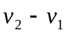与碰撞前两物体的接近速度成正比，比值称为恢复系数，即
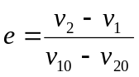 （16）
恢复系数e由碰撞物体的质料决定。E值由实验测定，一般情况下0<e<1，当e=1时，为完全弹性碰撞；e=0时，为完全非弹性碰撞。
实验内容和步骤：
- 开启气源，放上滑块（不安装附件），调平导轨。
- 用游标卡尺分别测量两光电片的有效宽度 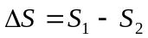 。
- 在两滑块的碰撞面装上弹簧钢圈，用物理天平分别称其质量、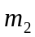（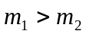）。将滑块静置于两光电门之间。用碰，分别记下通过两光电门的时间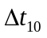、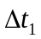及通过光电门的时间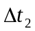。碰撞五次，记录数据，并计算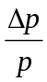、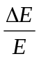和恢复系数 。
- 分别换上尼龙搭扣和金属碰撞器，重复上述测量和计算（注意，质量都应重测）。
- 在实验室的计算机上输入数据，并记录计算机处理结果。

数据记录和数据处理:
本次实验在1322实验室5号气垫导轨完成，碰撞方向与示意图一致。
数据处理方法：
V₁₀=△S₁/p11 V₁=△S₁/p22 V₂=△S₂/p21
P₀=m₁V₁₀ P₁=m₁V₁ +m₂V₂
E₀= E₁=
（其中p11,p21,p22分别为大滑块通过第一个光电门所用的时间，小滑块通过第二个光电门所用的时间和大滑块通过第二个光电门所用的时间。）
上述公式为以下三组数据的处理方法

各项数据及计算结果：
光电片的长度
 | 大滑块 |  |  | 小滑块
单位：mm | S11 | S22 | △S1 | S11 | S22 | △S2
1 | 15.76 | 5.56 | 10.200 | 15.74 | 5.54 | 10.200
2 | 15.78 | 5.56 | 10.220 | 15.74 | 5.58 | 10.160
3 | 15.74 | 5.56 | 10.180 | 15.76 | 5.56 | 10.200
平均 | 15.760 | 5.560 | 10.200 | 15.747 | 5.560 | 10.187

- 完全弹性碰撞

总质量
大滑块与钢圈(g) | 小滑块与钢圈(g)
322.5 | 173

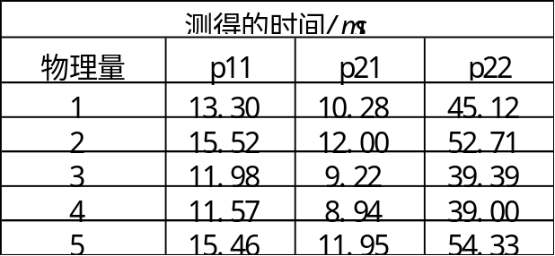

根据上面的数据处理方法，各物理量计算结果如下表：

计算结果
次数 | V₁₀(m/s) | V₁(m/s) | V₂(m/s) | P₀(g.m/s) | P₁(g.m/s) | E₀(10⁻³J) | E₁(10⁻³J) | △P/P | △E/E | e
1 | 0.767 | 0.226 | 0.992 | 247.330 | 244.560 | 94.841 | 93.400 | 0.0112 | 0.015 | 0.999
2 | 0.657 | 0.194 | 0.85 | 211.952 | 209.458 | 69.649 | 68.535 | 0.0117 | 0.016 | 0.999
3 | 0.851 | 0.259 | 1.106 | 274.582 | 274.899 | 116.892 | 116.678 | 0.0011 | 0.0018 | 0.995
4 | 0.882 | 0.262 | 1.141 | 284.313 | 281.729 | 125.324 | 123.631 | 0.0090 | 0.0135 | 0.999
5 | 0.660 | 0.188 | 0.854 | 212.775 | 208.212 | 70.191 | 68.704 | 0.0214 | 0.0212 | 1.009

理论上，对于完全弹性碰撞，有：
△P/P =0； △E/E =0； e=1
从以上数据可以看出所测实验数据△P/P的误差不超过2.14%，△E/E的误差2.12%，e的误差不超过0.1%，所以与理论值相符，即验证了完全弹性碰撞的相关规律。

- 完全非弹性碰撞
完全非弹性碰撞
大滑块与钢圈(g) | 小滑块与钢圈(g)
332 | 182.5

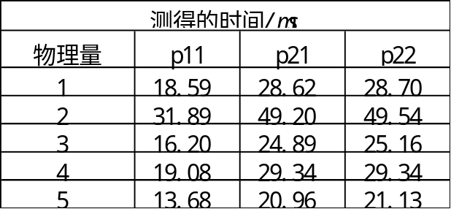

根据上面的数据处理方法，各物理量计算结果如下表：

计算结果
次数 | V₁₀(m/s) | V₁(m/s) | V₂(m/s) | P₀(g.m/s) | P₁(g.m/s) | E₀(10⁻³J) | E₁(10⁻³J) | △P/P | △E/E | e
1 | 0.549 | 0.355 | 0.356 | 182.162 | 183.035 | 48.545 | 32.589 | -0.005 | 0.329 | 0.0018
2 | 0.320 | 0.206 | 0.207 | 106.190 | 106.192 | 16.496 | 10.970 | 0.000 | 0.335 | 0.0044
3 | 0.630 | 0.405 | 0.410 | 209.037 | 209.384 | 63.925 | 42.648 | -0.002 | 0.333 | 0.0070
4 | 0.535 | 0.348 | 0.348 | 177.484 | 178.865 | 46.083 | 31.121 | -0.008 | 0.325 | 0.0000
5 | 0.746 | 0.483 | 0.487 | 247.544 | 249.077 | 89.645 | 60.350 | -0.006 | 0.327 | 0.0052

理论上，对于完全非弹性碰撞，有：
△P/P =0； △E/E =C（常数）； e=0
由上表知△E/E的平均值为3.298
从以上数据可以看出所测实验数据△P/P的误差不超过0.8%，△E/E相差不过0.01，e的误差不超过0.7%，所以与理论值相符，即验证了完全非弹性碰撞的相关规律。

- 一般弹性碰撞
完全非弹性碰撞
大滑块与钢圈(g) | 小滑块与钢圈(g)
321 | 172

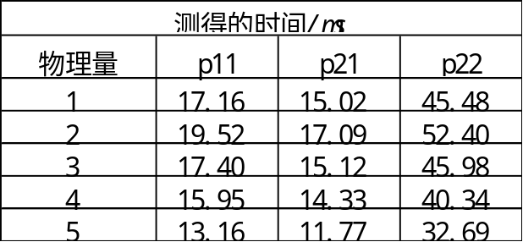

根据上面的数据处理方法，各物理量计算结果如下表：

计算结果
次数 | V₁₀(m/s) | V₁(m/s) | V₂(m/s) | P₀(g.m/s) | P₁(g.m/s) | E₀(10⁻³J) | E₁(10⁻³J) | △P/P | △E/E | e
1 | 0.594 | 0.224 | 0.679 | 190.804 | 188.796 | 56.708 | 47.734 | 0.0105 | 0.158 | 0.765
2 | 0.522 | 0.195 | 0.597 | 167.736 | 165.141 | 43.824 | 36.716 | 0.0155 | 0.162 | 0.770
3 | 0.586 | 0.222 | 0.666 | 188.172 | 185.726 | 55.154 | 46.021 | 0.0130 | 0.166 | 0.757
4 | 0.640 | 0.253 | 0.712 | 205.279 | 203.594 | 65.638 | 53.833 | 0.0082 | 0.179 | 0.718
5 | 0.775 | 0.312 | 0.867 | 248.799 | 249.216 | 96.419 | 80.213 | 0.0017 | 0.168 | 0.716

理论上，对于一般弹性碰撞，有：
△P/P =0； △E/E =C1（常数）； e=C（常数）
由上表知△E/E的平均值为1.666，e的平均值为0.7226
从以上数据可以看出所测实验数据△P/P的误差不超过0.8%，△E/E相差不过0.21，e相差不超过0.054，误差在允许范围内，所以与理论值相符，即验证了一般弹性碰撞的相关规律。

误差分析：
- 实验前导轨不可能完全调平，有系统误差
- 实验操作时两个滑块不可能完全对心碰撞
- 由于空气阻力，造成误差
- 用天平测测质量误差较大

总结实验结果：
考虑实验条件及其它环境因素，本次实验的误差均在允许范围内，从而基本完成了实验目的，验证了碰撞理论的相关规律，较好地达到了实验的要求和目的。
通过本次实验，更加熟悉了起点导轨的使用方法，进一步了解了完全弹性碰撞、完全非弹性碰撞和一般非弹性碰撞的特点。

思考题：
1.碰撞前后的系统总动量是不相等的，试分析原因
答：有以下几条：
1.空气对滑块的阻力导致从开始滑动到经过光电门1，到m1、m2相碰，其速度是减小的，动量减少，同理在碰撞后也是使动量减小的。
2.气垫导轨没有完全调平，这个因素在实验中是很明显的，长时间放置后，滑块会自己移动，但这也和加上附加物品后重心移动使滑块在滑轨上没有水平， 左右受气体作用力大小不同有关。
3.实验仪器本来就是会有一定的不确定度的。
2.恢复系数e的大小取决于哪些因素？
答：恢复系数：碰撞后两物体的分离速度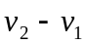与碰撞前两物体的接近速度的比值，用 表示，
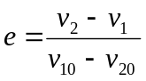
对特定物体间的碰撞，恢复系数 为一常数。一般情况下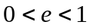；
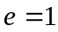时，表明发生的是完全弹性碰撞；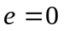时，表明发生的是完全非弹性碰撞。恢复系数e由碰撞物体的质料决定， 值可由实验测定，由瞬时速度的测量，质量的测量等决定。
3.验证机械能守恒的其他办法
答：测量在做自由落体的任意两点速度和距离差，速度可由光电管测得时间差后联合挡板空隙宽度计算得到。利用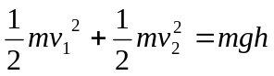可验证之

验证机械能守恒定律
实验原理：
如果一个力学系统只有保守力做功，其他内力和一切外力都不作功，则系统机械能守恒。如图4.1.2-2所示，将气垫导轨一端加一垫块，使导轨与水平面成α角，把质量为m的砝码用细绳通过滑轮与质量m’的滑块相连，滑轮的等效质量为m_{e}，根据机械能守恒定律，有
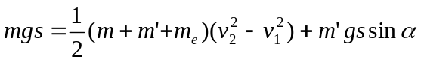 （17）
式中s为砝码m下落的距离，v₁和v₂分别为滑块通过s距离的始末速度。如果将导轨调成水平，则有
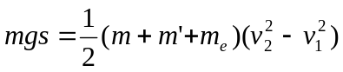 （18）
在无任何非保守力对系统作功时，系统机械能守恒。但在实验中存在耗散力，如空气阻力和滑轮的摩擦力等作功，使机械能有损失，但在一定误差范围内可认为机械能是守恒的。

实验内容：
- a=0时，测量m、m’、m_{e}、s、v₁、v₂，计算势能增量mgs和动能增量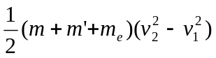，重复五次测量，数据表格自拟。
- 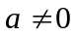时，（即将导轨一端垫起一固定高度h，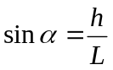），重复以上测量。

各项数据及计算结果：

 | 1 | 2 | 3 | 平均值
l (cm) | 86.30 | 86.40 | 86.30 | 86.334
h (mm) | 20.00 | 20.02 | 20.00 | 20.007

s1 (cm) | 60.21 | 60.20 | 60.20 | 60.203
s2 (cm) | 100.22 | 100.20 | 100.19 | 100.203
△s | 40.01 | 40.00 | 39.99 | 40.00

m(g) | m’(g) | m_{e} (g) | m
26 | 180.5 | 0.3 | 206.8

其中h为某处气垫导轨的高度，l为该处气垫导轨的长度。s1为第一个光电门的距离，s2为第二个光电门的距离。m₁为托盘和砝码的总质量，m₂为滑块的总质量，m_{e}为滑轮总质量。

数据处理方法：
V₁=△S₁/p11 V₂=△S₁/p1

- 导轨不加垫块的情况，即α=0

测得的时间
物理量 | p11 | p12
1 | 15.22 | 8.57
2 | 16.44 | 8.75
3 | 13.79 | 8.30
4 | 14.14 | 8.33
5 | 14.78 | 8.45

物体的势能改变量△E_{p} =、△E_{k}= 其中m=m+m’+m_{e}
根据上面的数据处理方法，各物理量计算结果如下表：

计算结果
次数 | V₁(m/s) | V₂(m/s) | △E_{p}(10⁻³J) | △E_{k}(10⁻³J) | 误差
1 | 0.67 | 1.19 | 101.90 | 100.48 | 0.014
2 | 0.62 | 1.17 | 101.90 | 101.40 | 0.015
3 | 0.74 | 1.23 | 101.90 | 100.49 | 0.014
4 | 0.72 | 1.22 | 101.90 | 101.41 | 0.005
5 | 0.69 | 1.21 | 101.90 | 101.40 | 0.005

理论上，能量损失率为0，即：
△E_{p} =△E_{k}
由上表知误差的平均值为1.06%，最大误差为1.5%。
从以上数据可以看出所测实验数据误差在允许范围内，所以与理论值相符，即验证了机械能守恒定律。

2、导轨加垫块的情况，即α=arcsin(h/l)=0.023

测得的时间
物理量 | p11 | p12
1 | 12.70 | 7.69
2 | 12.25 | 7.58
3 | 14.17 | 7.97
4 | 14.10 | 7.94
5 | 12.84 | 7.72

物体的势能该变量△E_{p} =-、△E_{k}= 其中m=m+m’+m_{e}
根据上面的数据处理方法，各物理量计算结果如下表：

计算结果
次数 | V₁(m/s) | V₂(m/s) | E_{p1}(10⁻³J) | E_{p2}(10⁻³J) | △E_{p}(10⁻³J) | △E_{k}(10⁻³J) | 误差
1 | 0.80 | 1.33 | 101.89 | 15.30 | 117.19 | 116.00 | 0.010
2 | 0.83 | 1.34 | 101.89 | 15.30 | 117.19 | 115.98 | 0.010
3 | 0.72 | 1.28 | 101.89 | 15.30 | 117.19 | 115.95 | 0.011
4 | 0.72 | 1.28 | 101.89 | 15.30 | 117.19 | 117.02 | 0.001
5 | 0.79 | 1.33 | 101.89 | 15.30 | 117.19 | 116.08 | 0.009

理论上，能量损失率为0，即：
△E_{p} =△E_{k}
由上表知误差的平均值为0.82%，最大误差为1.1%。
从以上数据可以看出所测实验数据误差在允许范围内，所以与理论值相符，即验证了机械能守恒定律。

